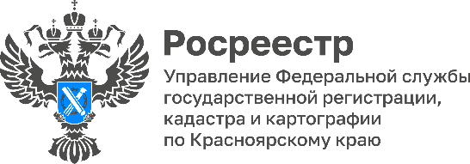

В честь предстоящего 90-летия Красноярского края, региональный Росреестр рассказывает о выявленных незарегистрированных наименованиях географических объектов в Красноярском крае
Данная деятельность Росреестра призвана сохранить культурное наследие края и обеспечить точность картографических данных региона.
В ходе проведенного анализа различных картографических материалов, Управлением Росреестра по Красноярскому краю были выявлены и внесены в Государственный каталог географических названий новые объекты: деревня Жайма Выезжелогского сельсовета Манского района, реки Северковая и Ляшкина в Таймырском Долгано-Ненецком районе, реки Бугаркан и Берея (левый и правый приток реки Тэтэрэ), расположенные в административных границах Эвенкийского района, а также железнодорожный остановочный пункт Коньково в Иланском районе.
Географические названия играют важную роль в отражении особенностей местности, исторических событий и культурных традиций народа, что способствует сохранению национальной идентичности и обеспечивает точность картографических данных, а это важно для различных процессов пространственного планирования, землеустройства и территориального развития края.
«Современные технологии и развитие инфраструктуры пространственных данных выдвигают новые требования к картографическим и геоинформационным системам. Картографические сведения должны быть более точными, актуальными и информативными. Это невозможно без использования достоверных данных о географических названиях. Благодаря систематизации и регистрации географических наименований в Государственном каталоге географических названий, удается не только сохранить уникальные исторические данные, но и обеспечить точность и достоверность информации на картах и в географических справочниках. Это способствует развитию картографии как науки и обеспечивает необходимую базу данных для планирования территориального развития и навигационных систем Красноярского края, помогает в охране окружающей среды, развитии туризма и других отраслей экономики края», - отметила руководитель Управления Росреестра по Красноярскому краю Татьяна Голдобина.
Обновленный реестр наименований географических объектов доступен на официальном сайте ППК «Роскадастр» по ссылке: [https://kadastr.ru/services/gosudarstvennyy-katalog-geograficheskikh-nazvaniy/](https://kadastr.ru/services/gosudarstvennyy-katalog-geograficheskikh-nazvaniy/)

Материал подготовлен
Управлением Росреестра по Красноярскому краю
Контакты для СМИ:
тел.: (391)2-226-756
е-mail: pressa@r24.rosreestr.ru
«ВКонтакте» http://vk.com/to24.rosreestr
Telegram https://t.me/Rosreestr_krsk24
Одноклассники https://ok.ru/to24.rosreestr
RuTube https://rutube.ru/channel/30409991/

